出國報告（出國類別：訪問）

訪問日本推動大眾科學教育機構

服務機關：行政院國家科學委員會
姓名職稱：李玉梅 博士後研究、姜燮堂 專員
派赴國家：日本
報告日期：96年10月31日
出國時間：96年10月3日至96年10月8日
摘 要

推動國內大眾科學教育之普及與獎助相關研究與活動為本會科教處重要工作項目，居於亞洲先進國家的日本，在大眾科學教育之政策與執行策略以及科普活動規劃等事宜，對於本處推動科普教育活動，促進國民對科學技術之理解增進等，具有一定的啟示意義。擬藉由此行參訪日本相關單位，以進一步了解其執行情形，供未來規劃推動大眾科學教育及科普活動之參考。
此次訪問的機構為獨立行政法人科學技術振興機構（JST）、日本科學未來館，與科學技術館。JST在製作科學技術電視節目方面已具多年經驗，其執行方法及成效如何，可供本處近期內所規劃之「本會50周年慶科普活動方案」活動內容之一：「製作電視節目」借鏡之處頗多，其中「找對製作團隊」、「多樣化的節目型態」與「靈活的宣傳推廣手段」尤為製作科普類電視活動成功的關鍵因素。
日本科學未來館與科學技術館不論在成立與營運方式、展館特色、訴求對象等方面都不相同，但是皆對推動大眾科學不遺餘力。歸納二者成功的因素，「內部專業企畫團隊」、「外部強力學術與技術支援」、「由學習本質出發考量」，以及「重視科學志工」應為關鍵。

目 次
摘要 ……………………………………………………………………1
目次 ……………………………………………………………………2
目的 ……………………………………………………………………3
過程 ……………………………………………………………………3
科學技術振興機構(JST) ………………………………………………3
參觀JST綜合心得與建議………………………………………………9
日本科學未來館(Miraikan) ……………………………………………11
科學技術館(Science Museum) ………………………………………15
參觀二所科學館之綜合心得與建議 …………………………………19

目的
民國98年適逢本會創立50周年，本處正積極規劃50周年慶推廣科普教育活動方案，希望透過各項有深度的科普活動，吸引民眾參加，進而增進民眾的科學知識，以及對科學研究的興趣與支持。
居於亞洲先進國家的日本，在大眾科學教育之政策與執行策略以及科普活動規劃等事宜，對於本處推動科普教育活動，促進國民對科學技術之理解增進等，具有一定的啟示意義。擬藉由此行參訪日本相關單位，以進一步了解其執行情形，供未來規劃推動大眾科學教育及科普活動之參考。
過程
此次參訪承本會國合處及駐日科技組之協助安排，順利安排行程如下：
- 10/4(週四)訪問JST。
- 10/5(週五)參觀日本科學未來館。
- 10/8(週一)參觀科學技術館。
科學技術振興機構(JST)
參訪獨立行政法人科學技術振興機構(Japan Science and Technology Agency，以下簡稱JST)的當日，幸得JST之科學技術理解增進部(Department of Public Understanding of Science & Technology)部長前田義夫先生親自接待，並邀集該部活動推進課課長河村昌哉先生，與JST之理解學習支援部(Department of Learning Support of Science & Mathematics)企劃課加藤修先生及土屋亮先生，與吾等參訪人員進行簡報座談。
一、簡介
JST隨著科學技術發展的需要，曾經歷了不同的發展階段。被佔領期結束後，為了促進科技資訊交流，日本政府於1957年8月成立了日本科學技術情報中心(JICST)，1961年7月又成立了新技術事業團。1996年10月1日，日本政府在原有的日本科學技術情報中心和日本新技術事業團的基礎上，成立了日本科學技術振興事業團(特殊法人)，隸屬於日本科學技術廳。2003年10月，事業團更名為日本科學技術振興機構(JST)，為獨立行政法人，隸屬於文部科學省。JST以實現科技立國為目標，致力於推進從基礎研究到企業應用研究的全面研發和技術轉移，同時推動科普、促進科技情報流通等工作，是日本補助基礎研究、執行國家科技基本計畫的主要機構之一。

二、主要職掌及組織架構
JST的主要職掌分四個方面：(一)集中產官學各方面的力量，大力推進基礎研究、創新技術研究和應用開發研究；(二)建立穩固的科學研究基礎設施和資訊網；(三)招聘國內外高水準學者到國立研究機構工作；(四)促進技術轉移和推展研究支援活動。
在此職掌下，JST的具體任務是根據國家制定的中期目標，提出國家認可的中期計畫和年度計畫並加以實施。JST的第一期中期計畫(2003年10月至2007年3月)實施推動：(一)有助於創造新技術的研究(creating advanced technology)、(二)新技術的產業化開發(promoting business using advanced technology)、(三)促進科學技術資訊交流(promoting dissemination of scientific and technological information)、(四)研究交流與支援(researcher exchange and research support)及(五)增進對科學技術的瞭解(Promoting understanding of science and technology by the public)等五項業務。中期計畫結束後，將進行嚴格的評審，並將結果反映在下一期中期目標和中期計畫中。
JST 組織架構主要為三個本部和二個中心(如組織架構圖)，此外還設有以推動科普任務為主之日本科學未來館。三個本部分別是戰略性創造事業本部(office of basic research) 、產學合作事業本部(office of technology transfer and innovation)及資訊事業本部(office of science and technology information)；兩個中心分別為社會技術研究開發中心(research institute of science & technology for society)和研究開發戰略中心(center for research and development strategy)。
戰略性創造事業本部主要依據國家的科學技術政策等，推動達成國家制定的戰略目標的目標型的基礎研究。產學合作事業本部則主要從事產學合作和技術轉移業務，其工作模式是將大學、研究機構等的優秀成果(新技術)轉化為企業所用，並使之商品化。資訊事業本部主要從事科學技術資訊的收集、彙總及交流共享。社會技術研究開發中心的設立以加強研究開發、成果的社會轉化為目標，該中心根據性質及解決方式等，對亟需解決之問題進行分類並確定研究開發領域。研究開發戰略中心之主要工作是訂立JST本身之中期目標、中期計畫及年度計畫。
三、經費來源及使用情況
JST 的經費來源以政府撥款為主。2007年度事業經費總額約112,935百萬日元，其中政府撥款104,268百萬日元，業務收入8,277百萬日元，其他收入390百萬日元。相較於2006年度事業經費總額約113,398百萬日元，微幅負成長0.41%。預算支出112,935百萬日元，其中有助於創造新技術的研究57,514百萬日元，新技術的產業化開發23,026百萬日元，促進科學技術資訊交流11,173百萬日元，研究交流與支援3,778百萬日元，增進對科學技術的瞭解9,611百萬日元，其他支出7,832百萬日元。
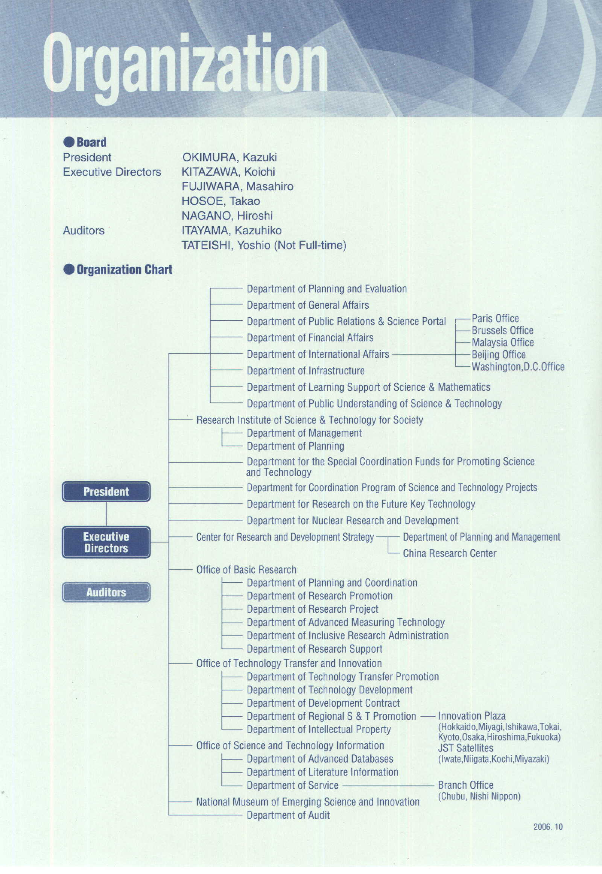
推動「增進對科學技術的瞭解」業務
四、運作模式
JST之運作主要採「委託開發」和「開發斡旋」兩種模式。所謂「委託開發」模式是在廣泛蒐集科學研究成果的基礎上，由JST從中挑選出攸關國計民生的重大戰略性基礎研究並有開發前途，但民間企業又難以單獨承擔開發費用的研究成果作為應用開發課題，交由新技術審議委員會的專家集體審議確定後，出資委託民間企業進行應用開發。此模式由JST提供開發所必需的費用，研究開發的成果歸國家所有，參與的企業在獲准時享有優先使用權，實際運作主要分三個階段：
(一)蒐集新技術：
JST廣泛蒐集大學和國公立研究機構的優秀研究成果作為種子。
(二)制訂課題，選擇開發企業：
JST將蒐集到之研究成果，根據國家的策略需要，制訂涵蓋電子、資訊通信、新材料、化學和醫療衛生等重大技術成果之開發課題，然後根據是否具有技術開發能力，選定合適的企業實施開發委託。
(三)推動開發：
JST與開發企業在開發過程中，保持經常的聯繫，及時瞭解開發進展狀況，並與開發企業共同開發新技術。
至於「開發斡旋」模式，JST的具體做法是以技術所有者和實施企業之間的仲介角色自居，由JST針對開發風險較小、離實用面較近的技術，採用合夥、技術入股及買斷等幾種形式，從技術所有者手中廣泛獲得優秀研究成果，然後向海內外企業廣泛介紹科技成果，同時為研究成果持有者挑選有意合作開發的企業，協助其簽訂開發合約，並對執行情況進行監督。
五、「增進對科學技術的瞭解」業務
此次參訪JST之重點，主要係為了解JST以何策略及科普活動，提高一般大眾對科學技術的興趣及關心。藉由JST出席人員之解說，得知有關「增進對科學技術的瞭解」業務之推動，主要係由科學技術理解增進部及理解學習支援部等單位，透過「科學技術理解促進計畫」 (projects for promoting public understanding of science and technology)以及日本科學未來館(Miraikan)加以推動，以增進日本民眾對科學技術的瞭解。
「科學技術理解促進計畫」主要係為提高青少年以及一般大眾對科學技術的興趣及關心，該計畫與大學及研究機構建立聯繫，利用電視臺、網際網路等媒體廣泛宣傳科學技術的相關資訊，並對全國的科學館和各地區從事科普宣傳工作的人員予以支援，以創造和增加各地民眾體驗和掌握科學技術的機會。另外，對學校推動之科學技術學習活動也採取了補助措施。
(一)對學習科學技術的支持(support studying on science and technology)

1.理科教學支援人才配置計畫
以全國47都道府縣、17指定都市為對象，於全國約3,000所國小之5、6年級配置理科教學支援人才，支援人才主要係由研究機構及產業之研究人員、技術人員，以及退休教師及大學生所組成，並分為理科支援員及特別講師。

2.開發和推廣應用於學習先進科學技術的數位教材
利用大學及研究機構所取得之最先進的研究成果，開發出應用於科學技術和理科教育的數位教材。此類數位教材透過「理科網路」為日本全國的小學、國中及高中等教師提供服務，數位教材以教育為目的，非營利性質，可免費使用。此外，為滿足兒童及學生對知識的好奇心和求知欲望，JST還提供「理科網路」一般公開版。
(1)理科網路(http://www.rikanet.jst.go.jp)
JST開發的數位教材可供教師製作教學指南及工作表等。教師可對約4萬條動、靜態畫面等素材進行加工，供課堂教學中使用。
(2)理科網路一般公開版(http://www.rikanet2.jst.go.jp)
從理科網路上登載的數位教材中，提供一般性可公開的教材，並設置了不同的操作界面，方便兒童及學生使用。

3.對超級科學高中(SSH)的支援
對文部科學省指定的「超級科學高中」(以科學技術、理科和數學為重點教學活動的高級中學)為對象，研究開發以理科和數學為教育重點的教學計畫，並協助其與大學、研究機構合作實施先進科學技術的學習活動，同時促進此類高中彼此間的交流和成果發表。「超級科學高中」計有2002年度的13所，2003年度13所，2004年度20所，2005年度22所，2006年31所，共99所學校。

4.國際科學技術競賽援助計畫
補助可與國際大會銜接的科學技術競賽，使青少年近距離感受並親身體驗科學技術，滿足他們對學習欲望和對科學技術的理性好奇心及探索欲望。該計畫以與世界同年齡段學生競爭和交流為目標，使青少年透過親身體驗，增加其求知欲並促使其以發展科學技術為志向。

5.科學夥伴專案（SPP）
科學夥伴專案之目的是透過小學、初中、高中、盲人學校、聾啞學校或福利學校等，與教育系統的行政單位，以及大學、科學館及科學類博物館、公立研究機構、民營企業、公益法人之相互合作，培養兒童和學生對科學技術、理科、數學（算術）的興趣和關心以及對知識的探求欲望。

6.數理教師教學能力提升計畫
以中學、大學之數理教員為對象，在示範地區進行教學方法之觀察、實踐及實習等，以提高其教學能力。
(二)推動地區開展的科學技術普及活動(promoting activities for public understanding of science and technology)

1.對科學館與學校共同推動的活動給予支持
對於科學館和學校共同合作以青少年學習科學技術知識為本之學習活動（如實驗學習、野外觀察、走向科學館、巡迴科學展覽等）進行補助，發展有地區特色、與科學技術以及理科和數學相關的教育普及活動。

2.機器人實驗學習內容的開發進行
經由機器人競賽、試驗、製作等，使中、小學展開能夠讓學生“親手製作”的教學內容，讓孩子們對知識充滿好奇和渴求，掌握對科學事物的認知方法和思考方式，並推動普及此類教學內容。

3.支持全國各地區性科學技術普及工作的人才的活動
在全國各地區，對於志願性從事實驗製作教室工作之科學技術普及工作的人才(科學志工)，施予進修課程，並根據地區的需要，對他們所推動之活動給與支持。
(三)向全國各地傳遞科學技術資訊(dissemination of Science and Technology nationwide)

1.科學技術電視節目的開發（科學頻道）
科學技術電視節目係以不同的觀點，以淺顯易懂並充滿趣味性的方式介紹最前沿的科學技術。課題係由JST內部選定後，再外公開徵求計畫，廠商提交之企劃書交由委員會審查決定後，進行節目製作，並透過日本唯一的科學技術專業電視頻道-“科學頻道”，以及CS放送、有線電視臺、網際網路等播放，影片涵蓋生命、自然、能源等與生活息息相關之課題，製作費依影片內容有所不同，JST出席人員表示平均1集約300萬日元，頻道播放節目表係由JST決定，多數節目週期性重複播放：
Sky PerfecTV! 765ch 每日15:00～20:00
Sky PerfecTV! 300ch 每日12:00～15:00
全國約200家有線電視臺
網際網路播放 http://sc-smn.jst.go.jp/

2.JST虛擬科學館（http://jvsc.jst.go.jp/）

JST虛擬科學館網站分生存、發現、生活、這個星球及這個宇宙等五個主題，以淺顯易懂、趣味橫生之影音素材介紹科學。

3.推動研究人員資訊發佈活動的示範計畫
為充分創造大學及研究機構之研究人員與國民雙向溝通的機會，促進對科學技術的相互理解，對研究人員自發進行優秀的宣傳活動予以補助，並不定期舉辦演講活動。

3.科學與音樂的聚會

為使青少年對科學技術產生親切感，進一步加深對科學技術的關心和理解，舉辦科學技術演講會和音樂會合二為一的“科學與音樂的聚會”。

4.出版Science Window科普刊物
2007年4月創刊之Science Window係由JST編輯出版之科普月刊，發行對象以高中、國中及小學等各級學校為主，採贈閱方式，JST期許藉由圖文並茂的報導方式，使讀者能了解科技發展情況，並增進大眾科學知識。
參觀JST綜合心得與建議
JST在製作科學技術電視節目方面已具多年經驗，其執行方法及成效如何，可供本處近期內所規劃之「本會50周年慶科普活動方案」活動內容之一：「製作電視節目」借鏡之處頗多，因此參訪JST當日，吾等參訪人員就此提出若干問題，JST出席人員皆詳盡解說並以實例分析說明，獲益良多。
推廣科普教育活動製作科普節目的難度頗高，因電子媒體偏重視覺效果，但研究成果常不容易被視覺化，如何以畫面帶領觀眾進入科學世界，是製作節目關心的重點。雖然電視科普節目在國內外已普遍，但如何製作出觀眾有興趣之科普節目仍值得認真思考，製作團隊除構思如何成功轉化研究成果外，亦應研究如何提高觀眾的收看及學習興趣，使科學技術的相關資訊之宣傳更為廣泛深遠。

1.找對製作團隊
科普節目涵蓋了科普內容的提供和再設計，媒介的娛樂化運作，觀眾的心理需求分析等諸多方面。節目製作需要多領域人才的配合，他們包括專家、科普工作者、有娛樂節目製作經驗的媒體人、心理學者、傳播學者等，針對特定人群如兒童，可以邀請幼兒教師甚至是擅長講故事的人加入其中。這樣的人才背景打破了以往教育類節目的固定模式，有助於節目從多角度開拓思維，使內容更加貼近目標人群，真正做到寓教於樂。評選合作廠商時，應將製作團隊人員組成及專業背景列入考量重點。

2.多樣化的節目形態
科普節目並無固定的形態，只要有利於科學傳播之節目形態都可以採納，較熟知之科普節目以專題報導、記錄片、談話性搭配小專題為主。在不斷創新激烈競爭情形下，如節目形態單一不變，觀眾很難對科普節目有長期關注的熱情，可採用故事片敍事手法，挖掘科學事件的曲折性以及科學家背後的人文精神，展現科學家精神世界的巨大魅力和對科學矢志不渝的追求，使觀眾得到內心的自省與激勵。
以JST為例，亦曾嘗試以戲劇性方式呈現，以加強節目可看性。此外，為使電視節目與觀眾有良好互動，主持風格幽默且節目形態融合智力問答、娛樂遊戲和過關大獎於一體，著重塑造“平民英雄”特點的節目，因參與互動者將不再侷限於場上選手，亦包括場外的廣大電視觀眾，互動性高，形態上雖屬娛樂節目，但從科學傳播的角度看，也是一種新穎的科普節目形態。

3.靈活的宣傳推廣手段
製作科普節目雖具教育意義，惟仍需重視收視率。應於集中時段集中播出，形成強勢播出，同時加強在收視率高的頻道及時段作宣傳，以引起觀眾的興趣。亦即節目播出頻道、時段以及宣傳推廣手段應列為評選之要項。
此行JST雖未正面答復有關其科普節目收視情形之相關問題，但由其播放方式不限於單一途徑，可知其投入經費及人力後，關心重點仍回歸於收視群眾大小。此外，科學知識的門檻較高，節目設定之目標觀眾如以高中學生為主，即使專心一致地觀看節目後，也不一定能完全理解其中內涵，此時如能結合網路播放，將輔助資料置於網站，並設計有獎徵答的互動頁面，亦不失為吸引觀眾持續收看節目之可行方式。
日本科學未來館(Miraikan)
參訪日本科學未來館時，由該館國際事務組的首長（Head of International Affairs Group）目代龍昭先生，與該組公共關係室的井上聰子小姐，以及成果普及室（Outreach Service Operation Division）的安藤菜穗子小姐接待。訪問過程中，三人首先簡介日本科學未來館的業務，並回答相關的提問，隨後由安藤小姐全程陪同吾等參訪人參觀館內之常設展與特展。
- 簡介
日本科學未來館是為了與民眾分享21世紀新知所成立的科學博物館。館內主要有四個常設展覽區、球幕影像劇院、科學資料室等參觀民眾得以體驗未來科學、享受樂趣的豐富多彩設施。另外，各區也有解說員、科學志工和接待員為參觀民眾講解、演示與導覽。館方希望透過展品與活動，讓所有民眾體驗尖端科技可能造就的文化。

- 組織架構
日本科學未來館隸屬於JST的科學技術理解增進業務項目之一，也是JST推動大眾科學教育的重要機構。1999年籌備成立，2年後，即2001年7月9日正式開館。
未來館的業務主要分為管理、展示企畫開發、營運等。2007年改組，實施新的組織架構，設總館長一人，其下有館長一人與副館長二人，再下來有企畫局與營運局。企畫局主管政策與營運方向，營運局則分細項執行實際的營運。

- 營運狀況
日本科學未來館的營運經費來自JST，占了每年JST科學技術理解經費的三分之一到二分之一，自2001年至2007年，每一年JST用在未來館的經費都在三十一億到三十七億日圓之間。儘管是JST的附屬機構，且由JST支援經費，未來館的運作基本上是獨立進行。
日本科學未來館位於東京都的台場地區，每週二為休館日（暑假例外），營運時間為每天上午十時至下午五時。門票為成人500日圓、18歲以下為200日圓。
開館七年來，參觀人數不斷增加，不但東京都附近的居民與學生是主要的訪客來源，也是日本其他地區的學校團體來東京旅遊的重要參觀地點。2006一整年內累積參觀人次為778,629。雖然展出設計是以高中以上程度為考量，小學生與幼兒的參觀人數也達全體參觀人數的27%。個人會員與家庭會員的總是亦不斷成長，2006年12月時的會員總數為35,434人。

- 常設展
日本科學未來館的成立是為了讓參觀民眾藉由親身參與、體驗展品，以及藉由與科學家、工程師、解說員、科學志工的互動交流來了解科技與文明、生活、文化、環境、社會，和個人的關係。其中解說員與科學志工與參觀民眾的互動最深，解說員由館內職員擔任，負責詳細導覽解說；科學志工非編制內人員，僅領交通補助費，大多是對科學有熱情的退休教師，也可對民眾解說。
由於展出主題所需的科技素養較深，因此展品的設計是以國、高中以上民眾能夠理解為考量，但是並不限制較小學童的參與，參觀者只需滿六足歲，或身高滿110公分即可。另外，幾乎所有的展品都有英文解說文字，同時也有身著「Please talk to me in English」的解說員，因此日本科學未來館是一個朝向國際化營運的科學館。
館方表示「未來」的定義並某個時間點，「未來」所要強調的是新的科學技術、科技界的新發現、新認知、新觀點，與可能的應用發展，而非預測未來的世界。為了展現科學思維的延續性，關鍵的基礎科學概念仍會保留。
常設展的設計構想皆來自於館內的委員會與外部的學者討論決定後，再對外公開徵選企畫書，由適當的廠商製作。由於館方職員中不乏受過各種學術領域訓練的人員，且與日本學界、商界保持聯繫與合作，因此在尋找展出主題，與展品的設計、製作、取得上一直皆很順利。許多學界人士的研究經費來自JST的補助，因此未來館也可說是提供學者一個展現研究成果的空間。另外，對商界來說，未來館則是測試科技新產品的舞台。
四個常設展主題分別為：技術創新與未來、信息科學技術與社會、生命科學與人類，以及地球環境與新領域。「技術創新與未來」區位於未來館的3樓，展出以「機器人」的發展應用為主。因為日本的機器人研發向來執世界牛耳，除了工業用的機器人，日本在發展外型似真人、似動物的機器人，以及災區營救用的機器人等方面也都有領先的技術。民眾在參觀本展區可以觀看演示，也可親自操作，對於機器人在人類生活中扮演的角色與發揮的功能，都能有深刻的體會。
「信息科學技術與社會」區位於未來館的3樓。本區的展品企圖強調現今世界的各類活動，例如經濟、社會、科學與文化的訊息傳遞都無法脫離科技。本展區包括通訊科技演進的主要里程碑：首先從電腦與數位網路的原理談起，民眾可以動手體驗網際網路的運作機制。在本樓層的另一區中，參觀民眾可以體驗數位博物館的「虛擬」與「實境」，並且思考文化素養與電腦科技的關係。本樓層另外還探討「虛擬實境與記憶的關係」、「資訊呈現的方式與介面」、「無遠弗屆的行動通訊」，與「資訊科技與未來社會」等等。
「生命科學與人類」展區位於5樓，本區的展出強調歷史長流中，人類不斷運用智慧，創造「工具」來改變環境、改善生活、建立社會。同時也引領參觀民眾想像未來世界中將有哪些引領風騷的工具。生命科學部分也包含最新關於基因的研究發現、腦科學的發展，以及最新的製藥科技。
第四個常設展區「地球環境與新領域」有四個主要的展出主題，分別為地球與太空：四十億年來的挑戰、接觸世界的訊息小站、模擬太空研究站，以及模擬太空住宅。在這個展區，參觀民眾得以了解當前人類對宇宙、太空，以及地球作為一顆星體的了解，也可以體驗太空人進行太空探測時在太空研究站的生活，以及想像地球人若是移民到其他星球可能的生活方式。
若是評估常設展內容已不符合「未來」的要求，或是其他因素不適合繼續展出，則可能移展至其他日本國內、外的科學博物館。

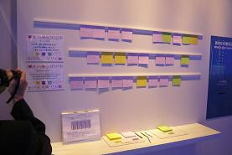  讓參觀民眾寫下預測的未來 | 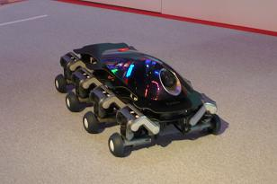  未來的多功能車
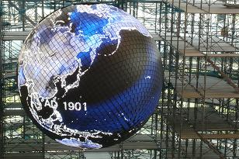  隨時顯示全球各類數據的地球儀 | 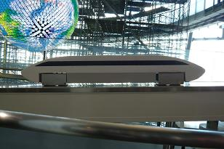  磁浮列車
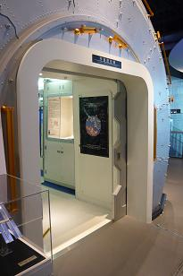  未來太空中的家：大門 | 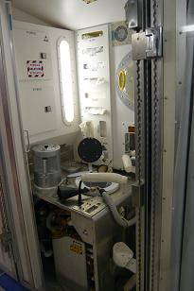  未來太空中的家：內部一隅

- 特展(Special Exhibition)
特展的主題主要有3種類型：一、日本國內最新的科技，二、國外發展的最新科技，三、日本國內研究機構的成果。每年共有3次特展主題，每次為期3個月。
此次訪問期間的特展主題為「地下展－冒險於想像與科學所創造的黑暗世界(Underground: Adventure in the Darkness created by Imagination and Science)」。展出的構想是想像先進的科學技術如何探索地底身處未知的疆域。展品設計試圖融合自然科學、哲學與社會科學的觀點來探索未知的地底世界；同時結合藝術設計、燈光、音效與多媒體科技來呈現想像的地底世界。
參觀民眾不但可以知悉最新探究地底的科技，與最新的關於地球身處的科學知識、理論，例如地球起源、地底的生命、地震的成因等，也能了解這些地底的結構、活動與生命如何與影響人類的生活。

- 其他設施與活動
除了常設展與特展外，未來館另外有球幕劇院提供欣賞半球面的星象、實驗工房提供動手做的科學活動、可自由視聽各種尖端科技影片的視聽資料室、舉辦演講或討論會、出版紙本的季刊、主題小冊、資訊豐富的全球資訊網。
此外，館方也重視科學溝通員（science communicators）的培養，針對特定有興趣從事科技教學活動的人員或機構（例如研究生、中學數學與科學教師、大學系所等）設計付費的短期（一週）或長期（一年）的訓練課程。

科學技術館(Science Museum)
造訪科學技術館時，由財團法人日本科學技術振興財團科學技術館事業部部長高橋善雄先生與課長渡部伸之先生接待。在進行約1個小時的會談後，在渡部先生的全程陪同下參觀科學技術館的各個展示區。
- 簡介
科學技術館位於皇居附近，是由民間財團法人機構－日本科學技術振興財團（Japan Science Foundation, JSF）於1964年4月成立的。日本科學技術振興財團成立於1960，成立的宗旨便是為了提升日本民眾對科學與技術的興趣，和增進民眾的科技知識。除了科學技術館之外，還有經常性辦理或支持各類寓教於樂的大眾科學教育活動。例如1964成立教育電視台（Educational TV Station, Tokyo Chanel 12），直至1973年起不再經營、舉辦年輕學子的科學祭、高中生科學營、培訓科學志工、巡迴全國的科學工作坊、與亞太國家青年學子的科學交流、科學影展，以及科展等等。另外，近年也致力於將大眾科學教育資訊數位化，利用日新月異的教學科技與網際網路等工具，更快速有效的傳達科技知識。
不若未來館的強調科學新發現，科學技術館企圖從基礎的科學原理開始讓孩子喜歡上科學。因此，展品的設計除了融合操作體驗中學習的想法，更是針對10到13歲的學生來設計，與未來館的年齡層區隔。
- 營運狀況
除了初成立時曾有政府的經費補助，科學技術館長久以來都是由日本科學技術振興財團經營，營運經費也都來自館方的收入、各界的捐款，和財團的支持。
由於是完全由民間經營的科學館，科學技術館與許多產業協會以及大企業保持密切合作關係。館中各展示室的展品幾乎都由各產業協會或企業的贊助而完成。每5年重新企畫展示主題，由館方與贊助單位協商決定，再由贊助單位製作展品。此運作模式自1970年便開始至今。
展品設計非常強調基礎科學原理的應用，以讓孩子可以用五官體驗為主要考量，因此文字說明極少，某些展示區甚至完全無文字說明，據渡部課長說此舉為開全球科學博物館之先河。另外，不若未來館顯示的國際化企圖，科學技術館內所有的解說文字皆只有日文，而無英文。解說員則為內部員工，不一定為科學的教育背景，因為科學技術館相信展出的內容是任何中學以上程度的人皆能理解的。
館方並未特別針對學校宣傳，僅透過教育委員會向老師推介。此外，則是與其他數個東京地區的機構一起發行類似「一票玩到底」之參觀券。
科學技術館幾乎全年無休（僅休12月28日至隔年1月4日， 約1星期的時間）。個人門票為成人600日圓，中學生400日圓，小學生及4歲以上兒童250日圓。20人以上團體票則為成人500日圓，中學生300日圓，小學生及4歲以上兒童200日圓
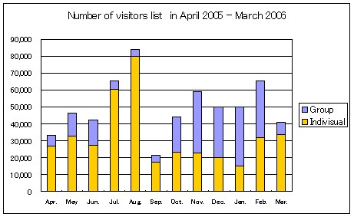
科學技術館2005年4月至2006年3月間，各月的參觀人數統計

- 常設展示室
科學技術館目前約有20餘間常設展示室（如下表所列），皆由產業協會或企業贊助，每5年更新展出內容。互動式與可操作為展品設計的考量重點，許多展示室中都有演示區，可以讓解說員示範實驗，也讓觀眾可以在指導下操作實驗。

Contributing Organizations and Corporations | Exhibits Floor
JAPAN AEROSPACE EXPLORATION AGENCY (JAXA) | 4I-1 Space Information Library
SANYO ELECTRIC CO.，LTD. | 3G
COMMUNICATIONS INDUSTRY ASSOCIATION OF JAPAN (CIAJ) | 3D Electro Hall (Aurora Science)
SHOWA SHELL SEKIYU K. K. | 4G
NEW ENERGY AND INDUSTRIAL TECHNOLOGY DEVELOPMENT ORGANIZATION (NEDO) | 4E Future Scope
JAPAN COAL ENERGY CENTER (JCOAL) | 3G
THE FIRST ATOMIC POWER INDUSTRY GROUP | 2D Atomos
CHUGAI PHARMACEUTICAL CO.， LTD. | 3G
JAPAN FEDERATION OF CONSTRUCTION CONTRACTORS | 4F Constrium
THE FEDERATION OF ELECTRIC POWER COMPANIES | 2D Atomos、 3D DENKI Factory
JAPAN ELECTRONICS AND INFORMATION TECHNOLOGY INDUSTRIES ASSOCIATION (JEITA) | 3D Electro Hall (Aurora Science)
TOKYO GAS CO. LTD | 3F Gas Quest
TOSHIBA CORPORATION | 2D Atomos
THE JAPAN GAS ASSOCIATION | 3F Gas Quest
JAPAN ATOMIC POWER COMPANY | 2D Atomos
BICYCLING ASSOCIATION OF JAPAN | 2E KITANOMARU Cycle、２Ｆ Bicycle Plaza、 2I Science Library
JAPAN AUTOMOBILE MANUFACTURERS ASSOCIATION INC. (JAMA) | 3E Motor Vehicles
NSK Ltd. | 3G
THE JAPAN IRON AND STEEL FEDERATION | 4C Tetsunomaru-koen 1 chome
THE JAPAN ELECTRICAL MANUFACTURERS ASSOCIATION (JEMA) | 2D Atomos、 3D Electro Hall (Aurora Science)
HITACHI LTD. | 2D Atomos、2G
Hitachi Zousen Corporation | 3G
Hitachi Maxell，Ltd. | 2G
MABUCHI MOTOR CO. LTD | 3G-1 The World of Motors
MITSUBISHI NUCLEAR FUEL CO.，LTD. | 2D Atomos
MITSUBISHI HEAVY INDUSTRIES，LTD. | 2D Atomos
MITSUBISHI CORPORATION | 2D Atomos
MITSUBISHI ELECTRIC CORPORATION | 2D Atomos
THE INSTITUTE OF PHYSICAL AND CHEMICAL RESEARCH (RIKEN) | 4B Universe、 FOREST：5B・5F Illusion、 5C Access、5I Works、5D Mechanics、 5E Optics、5G Orienteering、 5H Genome

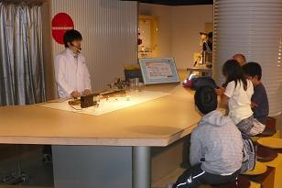  參與演示實驗的觀眾 | 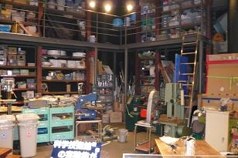  展示區的一角為演示實驗的倉庫
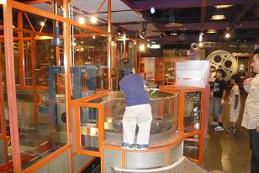  體驗簡單機械原理的小朋友 | 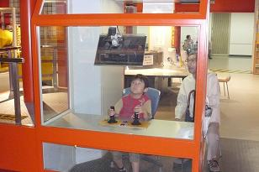  模擬操作機械的小朋友
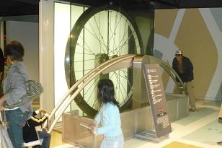  是蹺蹺板也是體驗力學 | 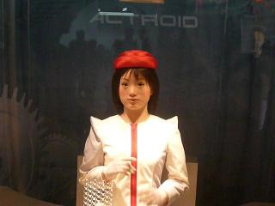  會與人對話的機器人

- 特展(Special Exhibition)
特展在春夏二季舉行，由館方人員自行企畫，尋找題材與展品。今年主題為昆蟲，但因為到訪時已為秋季，故未能參觀今年之特展。

- 其他設施與活動
科學技術館除了常態展示室與特展外，也發行紙本與電子刊物來記錄科學技術館舉辦過的活動、傳播科普知識，與推介大眾科學活動。
此外，也為國小高年級生、初中生，以及他們的家庭成立科學俱樂部（Science Club）。科學俱樂部的活動除了有工藝與實驗課外，還經常舉辦各種旅遊活動，例如自然觀察之旅與博物館之旅等等。「達文西教室（Leonardo da Vinci Class）」則讓科學俱樂部成員能夠長時間、獨立進行科學專題研究，以培養年輕學子的科學頭腦，以及讓他們體驗科學創造的樂趣。
館內也有電腦教室（PC Software Lab）提供電腦教學，讓初學電腦的民眾得以透過資通訊科技與全世界接軌。
對有志成為博物館管理人員的大學生，館方也提供實習（internship）機會。
為了推廣「讓更多孩子能體驗科學之樂（Science Fun for More Kids）」的理念，館方也會出借動手做的展品給全日本的博物館、科學中心，以及兒童育樂中心等。
美國著名博物館The Franklin Institute Science Museum, Philadelphia與The Exploratorium, San Francisco，以及法國知名博物館 Cité des Sciences et de l’Industrie, La Villette, Paris皆為科學技術館之合作伙伴。

參觀二所科學館之綜合心得與建議
此次訪問的二所科學館不論在成立與營運方式、展館特色、訴求對象等方面都不相同，但是皆對推動大眾科學不遺餘力。不論是二者相異或相似之處，都有值得本會辦理大眾科學推廣活動值得借鏡之處。先就二者的相似處論之，兩個科學館內部皆有相當專業的團隊來策劃與籌備常設展，同時與日本國內的專業社群（不論是學界或業界）保持密切的聯繫，如此可以確保呈現的科技知識是正確無誤的。在企畫設計之初，兩個科學館都非常重視目標觀眾的科學程度與心智年齡，因此，在呈現科學內涵時便會考慮要能引起目標觀眾的興趣，也讓目標觀眾清處易懂。這正是符合教學設計的最基本原則：從學習者出發，與生活經驗結合。此外，日本國內也不乏能夠成功將展示概念轉化為實體展品的商業團隊，不會發生空有理念卻無法實現的狀況。
兩個科學館也都對培養科學志工不遺餘力，認為科學志工在散播大眾科學種子的過程中扮演重要角色。本會也有補助科學志工計畫，兩個科學館的科學志工培訓與運用科學志工的方法或許有值得我國交流借鏡之處。
兩個科學館主要相異處在訴求的觀眾對象以及呈現的科技領域面向。未來館是針對高中程度以上民眾呈現最新的科技與個人、社會和全體人類文明的關係，科學技術館則是針對小學生呈現基礎科學原理的有趣，以及生活中處處可看到基礎科學的應用。兩館的不同點凸顯了科學的廣度與深度，顯示出即使同樣可冠上「大眾科學」之名，「大眾」卻仍是「分眾」的。因此在辦理大眾科學教育活動時，想一網打盡所有年齡層與教育程度的民眾是不切實際的。既然名之為「教育」，還是應該從學習與學習者本質出發考量。

